PROFIL

DINAS PENANAMAN MODAL & PELAYANAN TERPADU SATU PINTU (DPM & PTSP)
KABUPATEN TANAH LAUT

Kantor :
Jl. A. Syairani No. 36 Pelaihari Kab. Tanah Laut
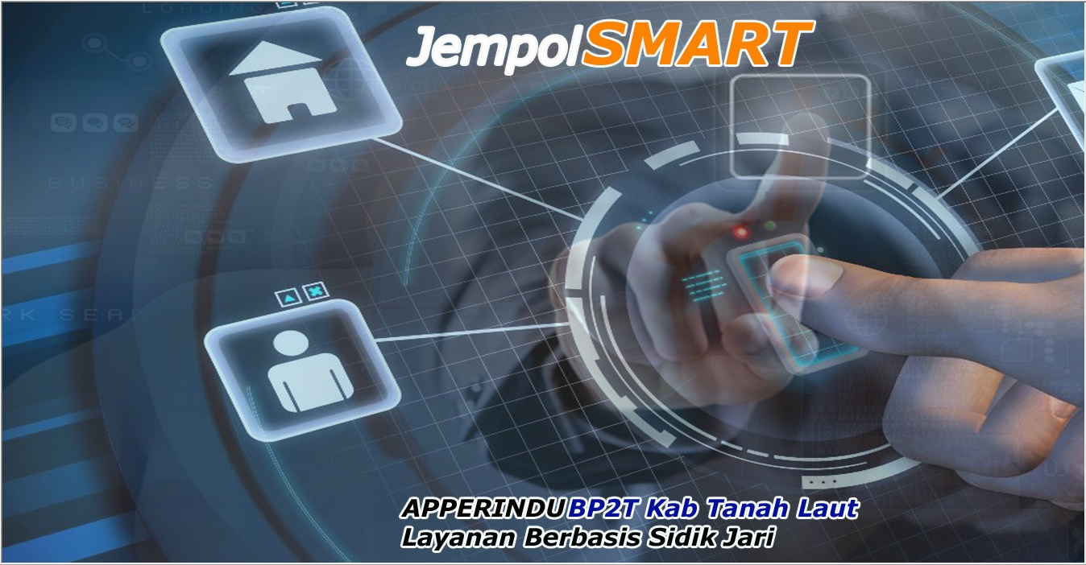
Telp. (0512) 22323 Fax. (0512) 22323
Email : bppt.tanahlaut@yahoo.com
Website : http://dpmptsp.tanahlautkab.go.id/

“ KEPUASAN ANDA ADALAH PRESTASI KAMI “
TENTANG KAMI

Diawali dengan terbentuknya Unit Pelaksanaan Pelayanaan Satu Atap (UPPSA) sesuai dengan Keputusan Bupati Tanah Laut Nomor 372 Tahun 2003 tanggal 24 Oktober 2003 tentang Pembentukan UPPSA Kabupaten Tanah Laut yang mulai berjalan tanggal 7 Juni 2004. Namun dalam pelaksanaan perizinan penandatanganan perizinan masih harus ditandatangani oleh pimpinan SKPD Teknis, hal ini justru menjadikan pelayanan berbelit-belit dan memperlambat proses penyelesaian pelayanan perizinan.
Dengan adanya Peraturan Menteri Dalam Negeri Nomor 24 Tahun 2006 dan Peraturan Menteri Dalam Negeri Nomor 20 Tahun 2007 dan ditindak lanjuti dengan Peraturan Daerah Kabupaten Tanah Laut Nomor 13 Tahun 2008 tentang Organisasi Perangkat Daerah Kabupaten Tanah Laut, terbentuklah Kantor Pelayanan Perizinan Terpadu yang dalam pelaksanaannya mendapat pelimpahan kewenangan dalam melaksanakan administrasi sekaligus menandatangani perizinan yang sebelumnya berada pada masing-masing pimpinan SKPD. Seiring dengan perkembangan organisasi Kabupaten Tanah Laut telah menyikapi dengan ditetapkannya Peraturan Daerah Kabupaten Tanah Laut Nomor 1 Tahun 2010 tentang perubahan atas Peraturan daerah Kabupaten Tanah Laut Nomor 13 Tahun 2008 tentang Organisasi Perangkat Daerah, maka dibentuklah kelembagaan Badan Pelayanan Perizinan Terpadu (BP2T).
Berdasarkan Peraturan Bupati Tanah Laut Nomor 79 tahun 2016 tentang kedudukan, susunan organisasi, tugas dan fungsi serta tata kerja dinas penanaman modal dan pelayanan terpadu satu pintu (DPM & PTSP), sehingga diawal tahun 2017 secara resmi kelambagaan Badan Pelayanan Perizinan Terpadu (BP2T) berubah menjadi Dinas Penanaman Modal dan Pelayanan Terpadu Satu Pintu (DPM & PTSP).



Dinas Penanaman Modal dan Pelayanan Terpadu Satu Pintu (DPM & PTSP) Kabupaten Tanah Laut bertekad mewujudkan pelayanan yang berkualitas dalam penyelenggarakan perizinan yang mengutamakan kepuasan pemohon sesuai dengan peraturan dan perundang-undangan yang berlaku

KODE ETIK LAYANAN
- Membangun Etos Kerja Untuk Meningkatkan Kinerja Lembaga.
- Bekerja Sesuai dengan Standar Operasional Prosedur (SOP).
- Membangun Kebersamaan dan Menghindari Konflik Kepentingan Pribadi, Kelompok dan Golongan.
- Taat Pada Peraturan Perundang-Undangan yang Berlaku dalam Melaksanakan Tugas.
- Siap Melaksanakan Budaya Kerja Yang Ramah, Rapi dalam Berpakaian, Disiplin, Cermat, Inovatif dan Bertanggung Jawab.

DASAR HUKUM

- Undang-Undang Nomor 8 Tahun 1965 tentang Pembentukan Daerah Tingkat II Tanah Laut, Daerah Tingkat II Tapin dan Daerah Tingkat II Tabalong dengan mengubah Undang – Undang Darurat Nomor 3 Tahun 1953 tentang Pembentukan Daerah Tingkat II di Kalimantan Selatan (Lembaran Negara Republik Indonesia Tahun 1965 Nomor 5, Tambahan Lembaran Negara Republik Indonesia Nomor 2757 );
- Undang-Undang Nomor 8 Tahun 1974 tentang Pokok – Pokok Kepegawaian (Lembaran Negara Republik Indonesia Tahun 1974 Nomor 55, Tambahan Lembaran Negara Republik Indonesia Nomor 3041);
- Undang – Undang Nomor 28 Tahun 1999 tentang Penyelenggaraan Negara Yang Bersih dan Bebas dari Korupsi, Kolusi dan Nepotisme (Lembaran Negara Republik Indonesia Tahun 1999 Nomor 75, Tambahan Lembaran Negara Republik Indonesia Nomor 3851);
- Undang-Undang Nomor 43 Tahun 1999 tentang Perubahan atas Undang-Undang Nomor 8 Tahun 1974 tentang Pokok-Pokok Kepegawaian;
- Undang – Undang Nomor 32 Tahun 2004 tentang Pemerintahan Daerah (Lembaran Negara Republik Indonesia Tahun 2004 Nomor 125, Tambahan Lembaran Negara Republik Indonesia Nomor 4437);
- Peraturan Pemerintah Nomor 25 Tahun 2000 tentang Kewenangan Pemerintah dan Kewenangan Pemerintah Propinsi Sebagai Daerah Otonom (Lembaran Negara Republik Indonesia Tahun 2000 Nomor 54, Tambahan Lembaran Negara Republik Indonesia Nomor 3952 );
- Instruksi Presiden Nomor 3 Tahun 2006 tentang Paket Kebijakan Perbaikan Iklim Investasi;
- Peraturan Menteri Dalam Negeri Nomor 24 Tahun 2006 tentang Pedoman Penyelenggaraan Pelayanan Terpadu Satu Pintu;
- Peraturan Menteri Dalam Negeri Nomor 20 Tahun 2008 tentang Pedoman Organisasi dan Tata Kerja Unit Pelayanan Perijinan Terpadu Di Daerah;
- Peraturan Daerah Kabupaten Tanah Laut Nomor 12 Tahun 2008 tentang Urusan Pemerintahan yang menjadi kewenangan Pemerintah Kabupaten Tanah Laut ;
- Peraturan Daerah Kabupaten Tanah Laut Nomor 13 Tahun 2008 tentang Organisasi Perangkat Daerah Kabupaten Tanah Laut.
- Peraturan Daerah Kabupaten Tanah Laut Nomor 10 Tahun 2013 tentang Organisasi Perangkat Daerah Kabupaten Tanah Laut
- Peraturan Bupati Tanah Laut Nomor 42 Tahun 2019 tentang Perubahan Atas Peraturan Bupati Tanah Laut Nomor 149 Tahun 2017 tentang Pendelegasian Sebagian Kewenangan Atas Penerbitan dan Kewenangan Penandatanganan Perizinan dan Non Perizinan Kepada Dinas Penanaman Modal dan Pelayanan Terpadu Satu Pintu Kabupaten Tanah Laut.

STRUKTUR ORANISASI

KEPALA DINAS

SEKRETARIS

KASUBBAG PROGRAM & PELAPORAN
KASUBBAG KEUANGAN
KASUBBAG UMUM & KEPEGAWAIAN

BIDANG PENANAMAN MODAL
BIDANG DATA INFORMASI & PENGADUAN
BIDANG PERIZINAN JASA USAHA
BIDANG PERIZINAN TERTENTU

KASI PENGADUAN
KASI PERIZINAN TERTENTU
KASI PERIZINAN JASA USAHA
KASI INVESTASI PROMOSI
KASI DATA & INFORMASI
KASI PENGAWASAN DAN PENGENDALIAN

KASI PENANAMAN MODAL

DAFTAR PEGAWAI

Pendelegasian Sebagian Kewenangan atas penerbitan dan kewenangan penandatangan perizinan DPM &PTSP :
- Izin Prinsip Penanaman Modal
- Izin Prinsip Perluasan Penanaman Modal
- Izin Prinsip Perubahan Penanaman Modal
- Izin Prinsip Penggabungan Penanaman Modal (Merger)
- Izin Usaha Penanaman Modal
- Izin Usaha Perluasan Penanaman Modal
- Izin Usaha Perubahan Penanaman Modal
- Izin Usaha Penggabungan Penanaman Modal (Merger)
- Perpanjangan Izin Memperkerjakan Tenaga Asing (IMTA)
- Izin Pengumpulan Sumbangan dalam Daerah Kabupaten.
- Izin Usaha Jasa Konstruksi Nasional
- Izin Lokasi dalam Satu Daerah Kabupaten
- Izin Membuka Tanah
- Izin Perubahan Penggunaan Tanah
- Izin Pemanfaatan Ruang
- Izin Penyelenggaraan dan Pembangunan Fasilitas Parkir
- Izin Penyelenggaraan Angkutan Orang dalam Trayek Pedesaan dan Perkotaan
- Izin Penyelenggaraan Taksi dan Angkutan Kawasan Tertentu
- Izin Usaha Perbengkelan
- Izin Usaha Angkutan Laut bagi Badan Usaha yang Berdomisili dalam Daerah Kabupaten
- Izin Usaha Angkutan Laut Pelyaran Rakyat yang berdomisili dalam Daerah Kabupaten.
- Izin Usaha Penyelenggaraan Angkutan Sungai dan Danau
- Izin Trayek Penyelenggaraan Angkutan Sungai dan Danau
- Izin Usaha Penyelenggaraan Angkutan Penyeberangan
- Izin Usaha Jasa Perbaikan dan Perbaikan Kapal
- Izin Pembangunan dan Pengoperasian Pelabuhan Sungai dan Danau
- Izin Usaha Badan Usaha Pelabuhan di Pelabuhan Pengumpul Lokal
- Izin Pengembangan Pelabuhan Untuk Pelabuhan Pengumpul Lokal
- Izin Pekerjaan Pengerukan di wilayah Perairan Pelabuhan
- Izin Pengoperasian Pelabuhan selama 24 Jam
- Izin Reklamasi di Wilayah Perairan Pelabuhan
- Izin Pengelolaan Terminal untuk Kepentingan Sendiri (TUKS) di dalam Daerah Lingkungan Kerja (DLKR) / Daerah Lingkungan Kepentingan (DLKP) Pelabuhan.
- Izin Mendirikan Bangunan Tempat Pendaratan dan Lepas Landas Helikopter.
- Izin Usaha, Izin Pembangunan dan Izin Operasi Prasarana Perkeretaapian Umum (yang jaringan jalurnya dalam 1 (satu) Daerah Kabupaten.
- Izin Operasi Sarana Perkeretaapian Umum (yang jaringan jalurnya melintasi batas dalam 1 (satu) Daerah Kabupaten.
- Izin Pengadaan atau Pembangunan Perkeretaapian khusus izin operasi, dan Penetapan Jalur Kereta Api Khusus yang Jaringannya dalam Daerah Kabupaten.
- Izin Penutupan Jalan Umum.
- Izin Penyelenggaraan Kursus (Primagama, Komputer dll).
- Izin Pendidikan Dasar yang diselenggarakan oleh Masyarakat.
- Izin Pendidikan Anak Usia Dini dan Pendidikan Non Formal yang diselenggarakan oleh Masyarakat.
- Izin Rumah Sakit Kelas C dan D dan Fasilitas Pelayanan Kesehatan Tingkat Daerah Kabupaten.
- Izin Praktek dan Izin Kerja Tenaga Kesehatan.
- Izin Praktek Dokter Spesialis;
- Izin Praktek Dokter Umum;
- Izin Praktek Dokter Gigi;
- Izin Praktek Bidan;
- Izin Praktek Perawat;
- Izin Praktek Apoteker;
- Izin Praktek Terafis Gigi dan Mulut;
- Izin Praktek Analisis Kesehatan;
- Izin Praktek Tenaga Tehnis Kefarmasian;
- Izin Praktek Refraksionis Optisen;
- Izin Praktek Tenaga Fisioterafis;
- Izin Praktek Perawat Anastesi;
- Izin Praktek Tenaga Kerja Gizi (SIKGz);
- Izin Praktek Tenaga Rekam Medik (SIKRMIK) ; dan
- Izin Praktek Tenaga Radiografer (SIKR);
- Izin Apotek, Toko Obat, Toko Alat Kesehatan dan Optikal.
- Izin Usaha Mikro Obat Tradisional (UMOT).
- Izin Produksi Makanan dan Minuman Industri Rumah Tangga.
- Penyelenggaraan Bangunan Gedung di Wilayah Kabupaten termasuk Pemberian Izin Mendirikan Bangunan (IMB) dan sertifikasi Laik Fungsi Bangunan Gedung.
- Izin Pembangunan dan Pengembangan Perumahan.
- Izin Pembangunan dan Pengembangan Kawasan Permukiman.
- Izin Penyimpanan Sementara Limbah Bahan Berbahaya dan Beracun.
- Izin Pengumpulan Limbah Bahan Berbahaya dan Beracun dalam 1 (satu) daerah Kabupaten.
- Izin Lingkungan dan/atau Izin Pengawasan Pembangunan dan Lingkungan Hidup (PPLH) Kabupaten.
- Izin Usaha/atau Kegiatan yang lokasi dan/atau dampaknya di Daerah Kabupaten.
- Izin Pendaur Ulang Sampah, Pengelolaan Sampah, Pengangkutan Sampah dan Pemrosesan Akhir Sampah yang Diselenggarakan oleh Swasta.
- Izin Pendaftaran Lembaga Pelatihan Kerja.
- Izin Lembaga Penempatan Tenaga Kerja Swasta (LKPTKS) dalam 1 (satu) Daerah Kabupaten.
- Izin Perubahan Lembaga Pelatihan Kerja; dan
- Izin Penambahan Program Pelatihan Kerja Lembaga Pelatihan Kerja (LPK)
- Surat Izin Usaha Lembaga Penempatan Tenaga Kerja Swasta Antar Kerja Lokal.
- Surat Izin Usaha lembaga Penempatan Tenaga Kerja Swasta Antar Kerja Lokal Perpanjangan.
- Surat Izin Usaha Lembaga Penempatan Tenaga Kerja Swasta Antar Kerja Lokal Perubahan.
- Izin Usaha Simpan Pinjam Koperasi (dengan wilayah keanggotaan dalam Daerah Kabupaten).
- Izin Pembukaan Kantor Cabang, Cabang Pembantu dan Kantor Kas Koperasi Simpan Pinjam (dengan wilayah keanggotaan dalam Daerah Kabupaten).
- Izin Pengelolaan Pasar Rakyat, Pusat Perbelanjaan dan Izin Usaha Swalayan.
- Izin Usaha Perdagangan Minuman.
- Izin Usaha Industri (IUI) kecil dan Menengah.
- Izin Perluasan Usaha Industri (IPUI) Bagi Industri Kecil dan Menengah.
- Izin Usaha Kawasan Industri (IUKI) dan Ikatan Pemerhati Psikologi Industri (IPPI) yang lokasinya di Daerah Kabupaten.
- Izin Kemetrologian
- Izin Usaha Pertanian (yang kegiatan usahanya dalam Kabupaten).
- Izin Usaha Produksi Benih Pertanian.
- Izin Penggilingan Padi.
- Izin Usaha Perkebunan.
- Izin Usaha Produksi Benih/Bibit Ternak dan Pakan, Fasilitas Pemeliharaan Hewan, Rumah Sakit Hewan/Pasar Hewan dan Rumah Potong Hewan.
- Izin Usaha Pengecer (Toko, retail, sub distributor obat hewan).
- Izin Praktek Dokter, Mantri Hewan).
- Izin Usaha Peternakan.
- Izin Jagal.
- Izin Pemotongan Ayam (Skala Besar).
- Izin Penggunaan Arsip yang bersifat tertutup yang disimpan dilembaga Kearsipan Daerah Kabupaten.
- Izin Reklame.
- Izin Mendirikan Bangunan Menara Telekomunikasi.
- Izin Praktek Psikiater.
- Izin Rekomendasi, untuk Kegiatan Penelitian/Riset/Survey/Magang/Pengumpulan Data dan Bakti Sosial Kepada Masyarakat.
- Izin Usaha Perdagangan (IUP) dibidang Pembudidayaan Ikan yang Usahanya dalam 1 (satu) Daerah Kabupaten.
- Izin Pencucian Kendaraan Bermotor/Mobil.

Pendelegasian Sebagian Kewenangan atas penerbitan dan kewenangan penandatangan Non perizinan DPM &PTSP :
- Tanda Daftar Perusahaan (TDP).
- Tanda Daftar Industri (TDI).
- Surat Keterangan Tempat Usaha (SKTU).
- Pendaftaran Peternakan Rakyat.
- Surat Keterangan Tata Ruang dan Pertanahan (SKTRP).
- Rekomendasi Penerbitan Perdagangan Kayu Antar Pulau Terdaftar (PKAPT) dan Pelaporan Rekapitulasi Perdagangan Kayu Antar Pulau.
- Penerbitan Surat Keterangan Asal (Bagi daerah Kabupaten yang telah ditetapkan sebagai instansi penerbit surat keterangan asal).
- Tanda Daftar Gudang (TDG) dan Surat Keterangan Penyimpanan Barang (SKPB).
- Surat Tanda Daftar Waralaba (STWP).
- Penerima Waralaba dari waralaba dalam negeri
- Penerima Waralaba lanjutan dari waralaba dalam negeri; dan
- Penerima Waralaba lanjutan dari waralaba luar negeri.
- Daya Tarik Wisata terdiri dari :
- Taman Rekreasi; dan
- Taman Wisata
- Kawasan Pariwisata
- Jasa Transportasi Wisata
- Jasa Perjalanan Wisata terdiri dari :
- Jasa Biro Perjalanan Wisata; dan
- Jasa Agen Perjalanan Wisata.
- Jasa Makanan dan Minuman
- Penyediaan Akomodasi Hotel, Motel, Losmen dan Sejenisnya.
- Penyelenggaraan Kegiatan Hiburan dan Rekreasi terdiri dari :
- Padang golf;
- Kolam pemancingan;
- Gelanggang permainan;
- Gelanggang bowling;
- Klab malam;
- Diskotik;
- Pub, café dan sejenisnya;
- Bioskop;
- Dunia fantasi;
- Sarana dan Prasarana Olahraga; dan
- Pusat Kesehatan
- Penyelenggaraan Pertemuan, Perjalanan Intensif, Konferensi dan Pameran terdiri dari :
- Pusat Pasar Seni ;
- Teater dan Panggung Terbuka;
- Teater Tertutup ;
- Pentas Pertujukan Swasta ; dan
- Balai Pertemuan Umum.
- Jasa Informasi Pariwisata
- Jasa Konsultan Pariwisata
- Jasa Pramuwisata
- Wisata Tirta terdiri dari :
- Gelanggang Renang;
- Pemandian Alam;
- Wisata Bahari; dan
- Wisata Sungai, Danau dan Waduk.
- Spa terdiri dari :
- Panti Pijat;
- Panti Mandi Uap;
- Salon Kecantikan.
- Rekomendasi Bebas Banjir.
- Rekomendasi Surat Permohonan Persetujuan Benih Kelapa Sawit (SP2BKS).
- Rekomendasi Tandan Buah Segar (TBS)
- Rekomendasi Lahan Pertanian
- Rekomendasi Pengecer Pupuk Pestisida.
- Rekomendasi Pengembangan Budidaya Pertanian.
- Rekomendasi Uji Laboratorium Pakan Ternak.
- Surat Keterangan Kesehatan Hewan.
- Penerbitan Kartu Kuning (AK1)
- Sertifikat Laik Sehat Industri Rumah Tangga Pangan (IRTP).
- Sertifikat Laik Sehat Jasaboga (Catering dan Rumah Makan/Restoran).
- Tanda Daftar Lembaga Pelatihan Kerja (LPK) Swasta.
- Surat Tanda Daftar Bursa Kerja Khusus (BKK).
- Pembatalan Tanda Daftar Bursa Kerja Khusus.

MEKANISME PENGADUAN

TARGET DAN REALISASI PENERIMAAN RETRIBUSI DAERAH
TAHUN | TARGET | REALISASI
2014 | 1,300,080,000 | 1,309,247,740
2015 | 1,300,080,000 | 1,570,626,380
2016 | 1,521,400,000 | 1,891,239,797
2017 | 2,761,300,000 | 2,964,009,970
2018 | 1,700,005,000 | 1,826,935,285

JUMLAH PERIZINAN YANG DITERBITKAN
TAHUN | JUMLAH PERIZINAN
2014 | 2,504.00
2015 | 3,157.00
2016 | 3,253.00
2017 | 2,661.00
2018 | 3,191.00

MEKANISME PELAYANAN PERIZINAN DINAS PENANAMAN MODAL & PELAYANAN TERPADU SATU PINTU
KABUPATEN TANAH LAUT

LOKET INFORMASI
- LAYANAN INFORMASI
- PENGAMBILAN FORMULIR
- PENGAMBILAN SK IZIN
- REGISTRASI
PEMOHON

PETUGAS PRONT OFFICE
- MENERIMA/MENELITI KELENGKAPAN BERKAS PERMOHONAN
- REGISTRASI FINGER PRINT
- PEMINDAIAN SIDIK JARI
- SCANNING BERKAS PERSYARATAN
- MENYAMPAIKAN RESI TANDA TERIMA BERKAS BAGI YANG LENGKAP DAN BENAR

PETUGAS BACK OFFICE
- MENERIMA BERKAS /ROTTING BERKAS DARI PETUGAS FRONT OFFICE
- MENELITI KEMBALI KELENGKAPAN BERKAS PERMOHONAN SECARA MANUAL MAUPUN ELEKTRONIK
- KOORDINASI DENGAN BIDANG DAN TIM TEKNIS
- PENINJAUAN LAPANGAN
- PEMBUATAN BERITA ACARA PEMERIKSAAN& REKOMENDASI
- PENGHITUNGAN DAN PENETAPAN RETRIBUSI
KEPALA DINAS
PENANDATANGANAN

KAS DAERAH

SURVEI KEPUASAN MASYARAKAT (SKM)

Survei Kepuasan Masyarakat (SKM) dilaksanakan dalam rangka perbaikan pelayanan publik kepada masyarakat guna meningkatkan kepercayaan public terhadap Dinas Penanaman Modal dan Pelayanan Terpadu Satu Pintu (DPMPTSP) selaku Penyedia Layanan Publik (Public Services Providers ) dengan mengacu pada Peraturan Menteri Pendayagunaan Aparatur Negara dan Reformasi Birokrasi, Nomor 14 Tahun 2017 yang memuat 10 (sepuluh) unsur pelayanan.
Dengan adanya hasil survey dari pelaksanaan Survei Kepuasan Masyarakat (SKM) ini diharapkan dapat menjadi motivasi dalam peningkatan kualitas pelayanan publik dalam mewujudkan kinerja penyelenggaraan pemerintahan dan peningkatan akuntabilitas serta kepercayaan masyarakat.

Adapun unsur yang mendasari pengukuran SKM ini meliputi :
- Persyaratan Pelayanan
- Sistem, Mekanisme dan Prosedur Pelayanan
- Waktu Pelayanan
- Biaya/Tarif
- Produk Spesifikasi Jenis Layanan
- Kompetensi Pelaksana/Petugas Pelayanan
- Perilaku Petugas Pemberi Pelayanan
- Penanganan Pengaduan, Saran dan Masukan
- Sarana dan Prasarana

Berdasarkan pengukuran terhadap kualitas unsur pelayanan tersebut 10 diperoleh hasil skor Survei Kepuasan Masyarakat (SKM) : 88,63 dengan angka indeks sebesar 88,70 maka kinerja unit pelayanan ini berada dalam mutu pelayanan A dengan katagori SANGAT BAIK, karena berada dalam nilai interval konversi SKM – 81,26 – 100.

Nilai Rata-Rata (NRR) dan Survei Kepuasan Masyarakat
(SKM) 10 Unsur Pelayanan
No. | Unsur Pelayanan | NRR | IKM
No. | Unsur Pelayanan | NRR | IKM
1. | Kesesuaian pelayanan | 3,493 | 87,333
2. | Prosedur pelayanan | 3,453 | 86,333
3. | Kecepatan pelayanan | 3,660 | 91,500
4. | Kewajaran dan kepastian biaya pelayanan | 3,433 | 85,833
5. | Ketentuan dan spesifikasi jenis pelayanan | 3,393 | 84,833
6. | Kemampuan petugas pelayanan | 3,480 | 87,000
7. | Kesopanan dan keramahan petugas pelayanan | 3,480 | 87,000
8. | Kemampuan petugas pelayanan | 3,380 | 84,500
9. | Penangangan pengaduan | 3,587 | 89,667
10. | Kenyamanan dan lingkungan pelayanan | 3,693 | 92,333

Kategori Mutu Pelayanan

Nilai Interval IKM | Nilai Interval Konversi IKM | Mutu Pelayanan | Kinerja Unit Pelayanan
1,00 – 1,75 | 25,00 – 43,75 | D | TIDAK BAIK
1,76 – 2,50 | 43,76 – 62,50 | C | KURANG BAIK
2,51 – 3,25 | 62,51 – 81,25 | B | BAIK
3,26 – 4,00 | 81,26 – 100,00 | A | SANGAT BAIK

SISTEM INFORMASI MANAJEMEN PELAYANAN PERIZINAN

- APLIKASI

APPERINDU

JEMPOL SMART

WEBSITE DPM & PTSP ( dpmptsp.tanahlaut.kab.go.id)

ANJUNGAN INFORMASI TOUCHSCREEN

x

- MEDIA INFORMASI
MEDIA RADIO

MEDIA SOSIALISASI

REKLAME/BALIHO/SPANDUK/BANNER

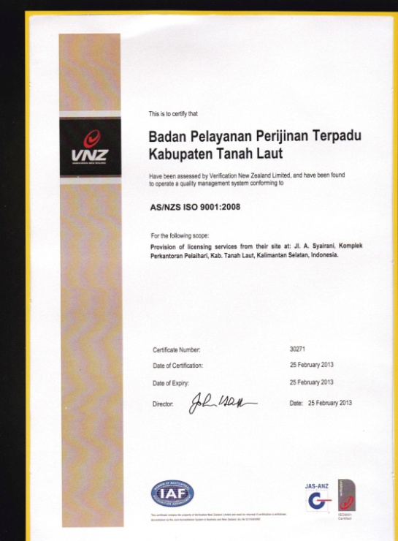
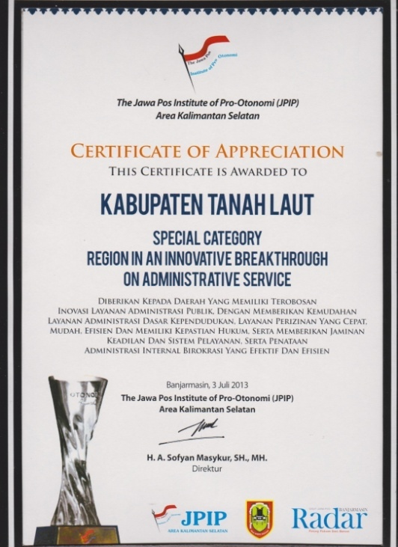

CONTACT :

Kantor :
Jl. A. Syairani No. 36 Pelaihari Kab. Tanah Laut
Telp. (0512) 22323 Fax. (0512) 22323
Email : bppt.tanahlaut@yahoo.com
Website : http://dpmptsp.tanahlautkab.go.id/
-

